Широкая масленица в Этномире. Калужская область
13 марта 2021г.
Веселись, народ: в гости Масленица идёт!
С пирогами и блинами, Весну под руку ведёт!
Будем петь, гулять, Весну-матушку встречать!
На санях кататься, блинами баловаться!
07:00 - отъезд из Рязани, пл. Победы (со стороны Вечного огня) в Калужскую область.
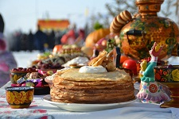
Ориентировочно в 11:30 прибытие в Этномир.
Большие масленичные гуляния в этнографическом парке! Вас ждут игры, конкурсы, выступления фольклорных коллективов, аттракционы силы и ловкости, народные гуляния и многое другое

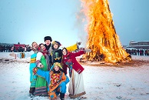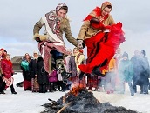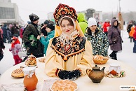
Среди изб, около большой русской печи, с весёлыми скоморохами да гармонистом – весело отметим приход весны! Нагуляемся вдоволь на свежем воздухе, проникнемся мудростью народной, поучаствуем в традиционных обрядах и играх, зарядимся здоровыми и позитивными эмоциями!
Ярмарочные ряды по всему парку с разнообразием местных и заморских товаров и яствами на любой вкус (за доп плату на месте)
16:00 - 17:00 Большой концерт "Русский праздник".
17:00 - Под весёлые весенние заклички сожжение 11-метрового чучела Масленицы.
18:00 ориентировочное время отправления в Рязань.

Отправление: | Стоимость на 1 человека:
07:00 пл. Победы  (со стороны Вечного огня) | Взрослые | Пенсионеры | Школьники
 | 2700 руб. | 2400 руб. | 2400 руб.
В стоимость входит:
- транспортное обслуживание
- входные билеты в этнографический парк
- услуги гида-сопровождающего
- страховка от несчастного случая;

